Tăng huyết áp - các triệu chứng và cách phòng ngừa điều trị
Cục Y tế dự phòng (Bộ Y tế) ước tính hiện nay Việt Nam có gần 13 triệu người tăng huyết áp, song chỉ hơn 50% số người mắc bệnh được phát hiện và 50% trong số đó được điều trị, giám sát. Vì vậy mỗi người nên có những kiến thức về nguyên nhân, triệu chứng bệnh để tìm cách phòng ngừa và điều trị phù hợp.
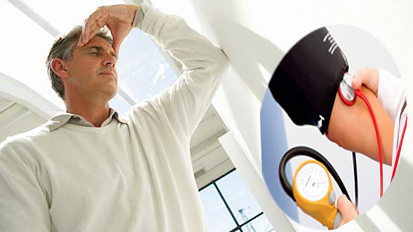
Tăng huyết áp còn gọi là cao huyết áp, tức trạng thái máu lưu thông với áp lực tăng liên tục. Một người được xác định là tăng huyết áp khi huyết áp tâm thu từ 140 mmHg trở lên và/hoặc huyết áp tâm trương từ 90 mmHg trở lên. Đây là một căn bệnh không lây nhiễm phổ biến nhất trên thế giới, với những biến chứng nghiêm trọng như tai biến mạch máu não và các bệnh tim mạch khác.
Bệnh có thể dẫn đến tai biến mạch máu não, nhồi máu cơ tim, suy tim, suy thận, mù loà… Những biến chứng này ảnh hưởng nặng nề đến người bệnh, gây tàn phế hoặc tử vong.
Yếu tố nguy cơ của bệnh tăng huyết áp
- Tuổi: Nguy cơ tăng huyết áp tăng cùng với tuổi , nhất là ở người từ 45 tuổi trở lên.
- Thừa cân béo phì: Người thừa cân BMI ≥ 23, nam vòng bụng ≥ 90 cm, nữ vòng bụng ≥ 80 cm.
- Sử dụng rượu bia, thuốc lá làm tăng huyết áp và gia tăng nguy cơ mắc các bệnh tim mạch do tăng huyết áp.
- Ăn nhiều muối, ít rau quả.
- Ít hoạt động thể lực.
- Căng thẳng tâm lý
- Mắc các bệnh mạn tính như bệnh thận, đái tháo đường...
- Tiền sử bệnh trong gia đình: Nguy cơ tăng huyết áp gia tăng nếu trong gia đình đã có người bị tăng huyết áp.
Dấu hiệu cảnh báo tăng huyết áp
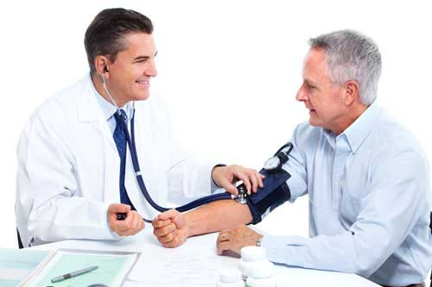
Tăng huyết áp không có dấu hiệu đặc trưng. Các triệu chứng rất phức tạp và nặng nhẹ khác nhau, biểu hiện tuỳ thuộc theo thể trạng của từng người.
Những dấu hiệu hay gặp của tăng huyết áp là:
- Choáng váng, nhức đầu.
- Mất ngủ, chóng mặt, ù tai, hoa mắt.
- Khó thở, đau tức ngực, hồi hộp.
- Đỏ mặt, buồn nôn.
Một người khi có các dấu hiệu kể trên cần nhanh chóng kiểm tra huyết áp tại nhà và đến các cơ sở y tế gần nhất để khám, xác định bệnh và điều trị kịp thời.
Tuy nhiên đa số người mắc bệnh tăng huyết áp không có triệu chứng gì và phần lớn thậm chí còn không biết mình bị bệnh. Các triệu chứng kể trên thường chỉ xuất hiện khi bệnh đã tiến triển nặng. Chính vì thế tăng huyết áp còn được gọi là “kẻ giết người thầm lặng”.
Chẩn đoán, dự phòng và điều trị bệnh
- Kiểm tra huyết áp thường xuyên là biện pháp quan trọng nhất để phát hiện sớm bệnh. Mọi người dân cần thường xuyên kiểm tra huyết áp thông qua khám sức khỏe định kỳ hoặc qua các lần đi khám, kiểm tra sức khỏe tại các cơ sở y tế... Các máy đo huyết áp điện tử cá nhân là một công cụ hiệu quả giúp người đã mắc tăng huyết áp và người có nguy cơ mắc bệnh để thường xuyên kiểm tra tình trạng huyết áp của mình cùng các thành viên trong gia đình.

Bệnh tăng huyết áp có thể được phòng ngừa hiệu quả và duy trì ở mức lý tưởng 120/80 mmHg nhờ các biện pháp tích cực thay đổi lối sống lành mạnh:
- Chế độ ăn hợp lý: Giảm ăn mặn (dưới 5 g muối một ngày); tăng cường ăn rau xanh, hoa quả tươi; hạn chế thức ăn có nhiều cholesterol và axít béo no; đảm bảo đủ kali và các yếu tố vi lượng.
- Duy trì cân nặng lý tưởng với chỉ số khối cơ thể (BMI) từ 18,5 đến 22,9; cố gắng duy trì vòng bụng dưới 90 cm ở nam và dưới 80 cm ở nữ. Tích cực giảm cân (nếu quá cân).
- Hạn chế uống rượu, bia; ngừng hoàn toàn việc hút thuốc lá hoặc thuốc lào.
- Tăng cường hoạt động thể lực ở mức thích hợp: Tập thể dục, đi bộ, đi xe đạp hoặc vận động ở mức độ vừa phải, đều đặn khoảng 30-60 phút mỗi ngày.
- Tránh lo âu, căng thẳng thần kinh; cần chú ý đến việc thư giãn, nghỉ ngơi hợp lý; tránh bị lạnh đột ngột.
Người bị bệnh tăng huyết áp cần được khám sàng lọc, phát hiện sớm. Bên cạnh áp dụng các biện pháp tích cực thay đổi lối sống như trên, bệnh nhân cần được theo dõi, quản lý bệnh lâu dài và điều trị theo hướng dẫn của thầy thuốc để giảm bớt các nguy cơ xảy ra biến chứng và để duy trì mức huyết áp hợp lý.

